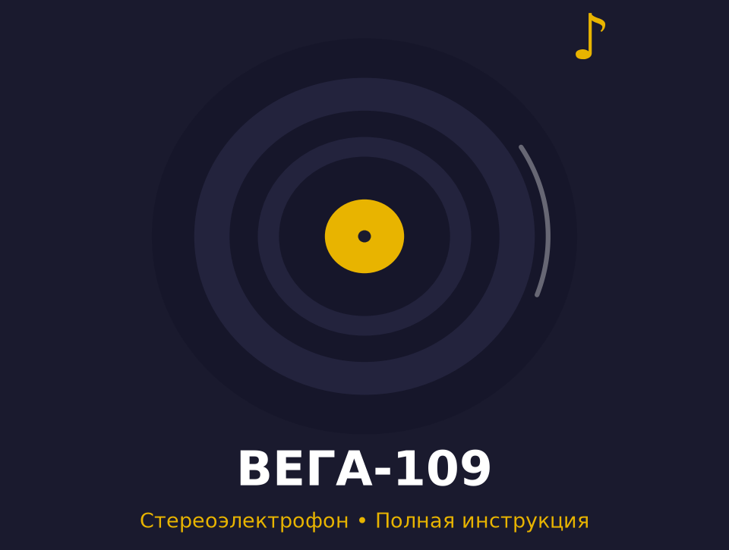
Советский стереоэлектрофон с встроенным проигрывателем пластинок.
Полная инструкция для начинающих меломанов.

СОДЕРЖАНИЕ
1. Что это за аппарат — страница 2
2. Технические характеристики — страница 3
3. Где поставить — страница 4
4. Подключение колонок (Х3 и Х4) — страница 5
5. Главный секрет — одинаковая полярность — страница 6
6. Как слушать пластинку — страница 7
7. Что делает каждая ручка — страница 8
8. Как расставить колонки — страница 9
9. Если что-то не так — страница 10
10. Уход за аппаратом и пластинками — страница 11
11. Техника безопасности — страница 12
12. Памятка на холодильник — страница 13

1. Что это за аппарат
«Вега-109» — советский стереоэлектрофон, выпускавшийся с конца 1970-х годов. Красивое слово «электрофон» означает простое: в одном корпусе собрано всё, что нужно, чтобы слушать пластинки. Проигрыватель уже внутри, усилитель тоже внутри.
Тебе нужно только: подключить две колонки сзади (разъёмы Х3 и Х4) и воткнуть вилку в розетку. Больше ничего подключать не надо — аппарат самодостаточный.

Звук у «Веги» тёплый и живой: мягкий бас, честная середина — так звучит настоящий винил.

2. Технические характеристики
Параметр | Значение
Диапазон воспроизводимых частот | 50 – 18000 Гц
Номинальная выходная мощность на канал | 10 Вт
Коэффициент гармоник | 0,7 %
Уровень фона и наводок | −50 дБ
Отношение сигнал/шум | −60 дБ
Коэффициент детонации | 0,15 %
Потребляемая мощность от сети | 80 Вт
Габаритные размеры (ШхВхГ) | 465×210×428 мм
Масса | 15 кг

Что эти цифры значат в жизни:
• 50 – 18000 Гц — слышит и бас, и звонкую «вершинку» звука;
• 10 Вт на канал — хватит с запасом на обычную комнату;
• 0,7 % гармоник — приличный показатель для аппарата той эпохи;
• 0,15 % детонации — «плавания» ноты на слух не заметно;
• 80 Вт от сети — потребляет примерно как лампочка накаливания.

3. Где поставить
• На ровную горизонтальную поверхность — от этого зависит, как играет механизм.
• Подальше от батарей отопления и жаркого солнца.
• Так, чтобы сзади был доступ: там подключаются колонки и шнур сети.
• Не накрывать тряпками и не ставить сверху тяжёлое — аппарату нужно проветривание.
• Не ставить рядом с громкими вибрирующими предметами: вибрация мешает игле.

4. Подключение колонок (Х3 и Х4)
ВНИМАНИЕ: сначала выключи аппарат из розетки. Потом подключай провода.
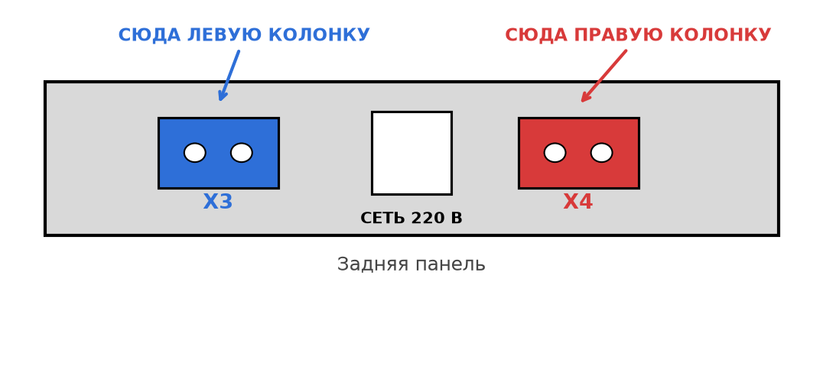
1. Возьми двухпроводной шнур: в нём два провода — «плюс» и «минус» (обычно помечены цветом или полоской).
2. Разъём Х3 (синий на схеме) — это ЛЕВАЯ колонка.
3. Разъём Х4 (красный на схеме) — это ПРАВАЯ колонка.
4. Плюсовой провод — в плюсовой контакт колонки, минусовой — в минусовой. Про полярность — следующий раздел.
5. Вилку в розетку — и можно включать.

5. Главный секрет — одинаковая полярность
«Плюс к плюсу, минус к минусу» — на обеих колонках одинаково. Это называется одинаковой полярностью.
Если перепутать полярность на одной колонке, звук не исчезнет, но станет вялым: бас провалится, и будет ощущение, что оркестр рассыпался.
Как проверить, что всё правильно:
1. Включи музыку с выраженным басом.
2. Сядь ровно по центру между колонками.
3. Если бас звучит плотно и мощно — всё верно.
4. Если бас «исчез» — поменяй местами два провода на ОДНОЙ из колонок (не на обеих!).

6. Как слушать пластинку
Шаг 1. Открой защитную крышку проигрывателя.
Шаг 2. Положи пластинку на диск надписью вверх, аккуратно взяв её за края.
Шаг 3. Выбери скорость: 33 или 45 об/мин. Какая нужна — написано на этикетке пластинки.
Шаг 4. Сними защитный колпачок с иглы (если стоит).
Шаг 5. Подними рычажок микролифта — тонарм приподнимется над пластинкой.
Шаг 6. Подведи тонарм к началу пластинки (к внешнему краю).
Шаг 7. Отпусти рычажок — тонарм мягко опустится, игла ляжет без удара. Поехала музыка!
После прослушивания: подними рычажок, верни тонарм на подставку, надень колпачок на иглу.
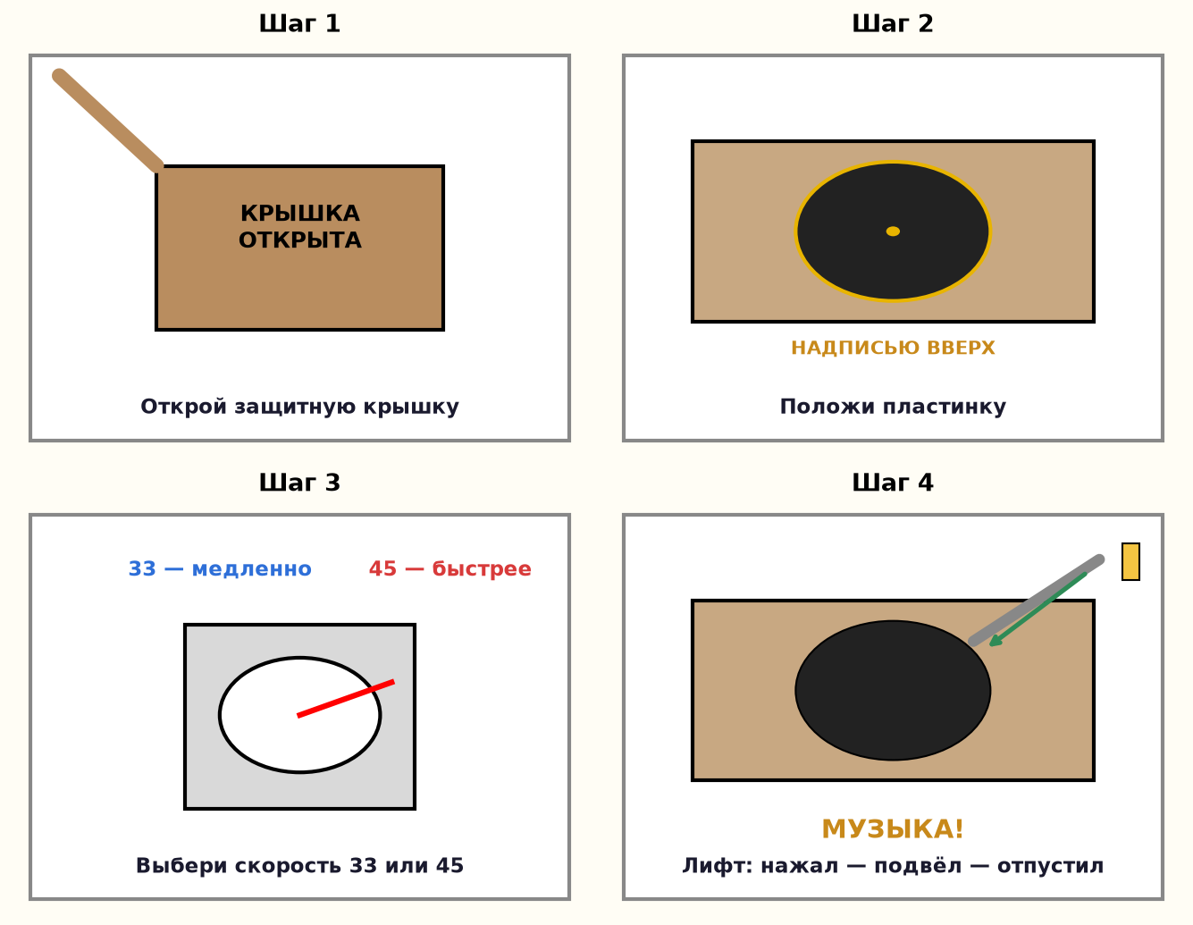

7. Что делает каждая ручка
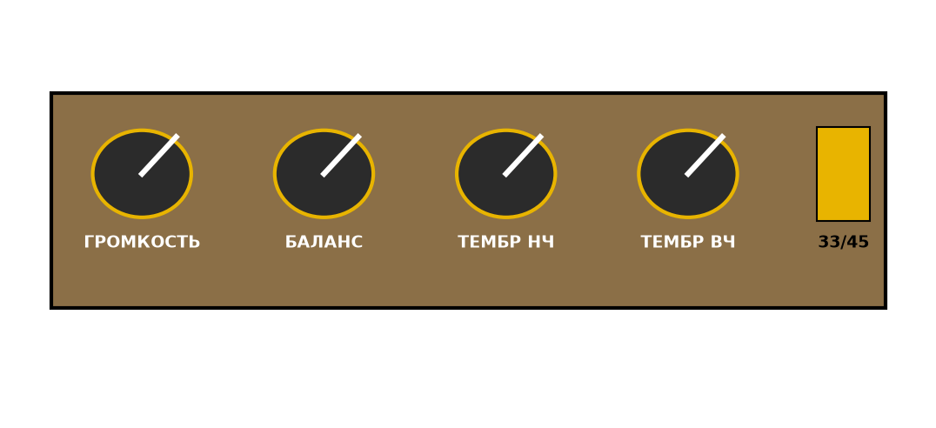
Ручка | Что делает
Громкость | Крутая по часовой — громче, против — тише. Начинай с малого!
Баланс | Сдвигает звук влево или вправо. Держи по центру для стерео.
Тембр НЧ | Меньше/больше баса.
Тембр ВЧ | Меньше/больше верхних частот, «звонкости».
Переключатель 33/45 | Скорость вращения диска под твою пластинку.

8. Как расставить колонки
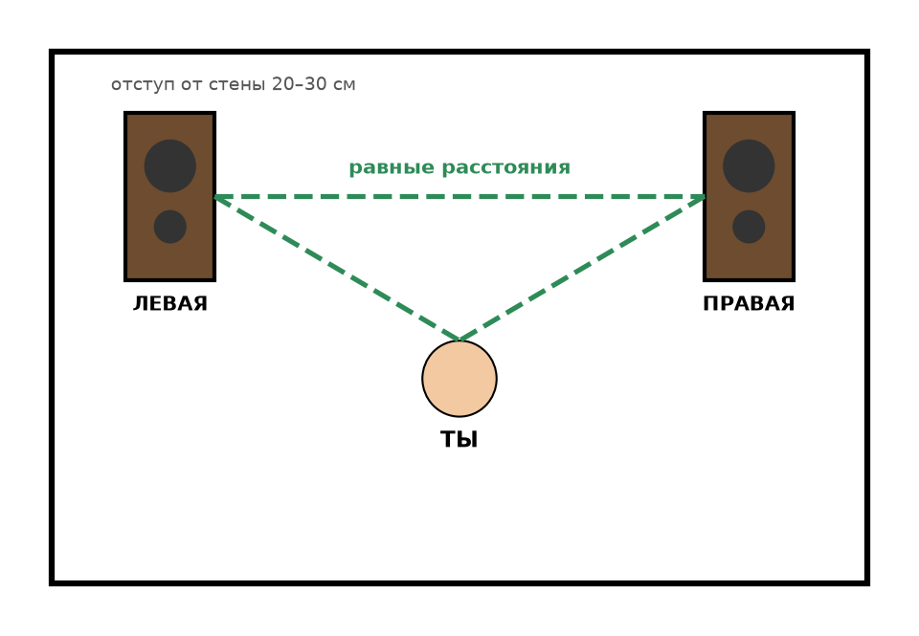
• Главное правило — равносторонний треугольник: расстояние между колонками равно расстоянию от них до тебя.
• Колонки — на уровне ушей сидящего слушателя, не на полу и не под потолком.
• Отступ от стены позади колонок — 20–30 см, чтобы басу было куда «дышать».
• Не ставь колонки вплотную в углы: бас станет гулким.
• Поверни колонки слегка «на слушателя» — так стерео-картинка будет чётче.

9. Если что-то не так
Симптом | Что делать
Нет звука | Проверь вилку в розетке, шнур сети, положение ручки громкости.
Гул или фон | Убери провода колонок подальше от сетевого шнура; проверь, хорошо ли зажаты контакты.
Звук «плавает», нота дрожит | Проверь переключатель скорости; посмотри, чистый ли диск и ровно ли лежит пластинка.
Одна колонка тише другой | Проверь подключение этой колонки и ручку Баланс (должна стоять по центру).
Бас исчез, звук «бумажный» | Классика: перепутана полярность на одной колонке. Поменяй провода местами на ней.

10. Уход за аппаратом и пластинками
• Аппарат протирай сухой мягкой салфеткой. Никаких мокрых тряпок сверху!
• Иглу чисти специальной щёточкой движением от края иглы к её основанию (обычно от заднего края к переднему).
• Пластинки бери только за края и за этикетку — отпечатки пальцев на дорожках слышны в звуке.
• Пластинки храни в конвертах, вертикально, как книги на полке.
• Пыль с пластинки смахивай антистатической щёточкой перед каждым прослушиванием.

11. Техника безопасности
• Не трогай вилку и розетку мокрыми руками.
• Не открывай корпус аппарата — внутри сеть 220 В.
• Выключай аппарат из розетки, если долго не слушаешь или уходишь из дома.
• Не ставь на аппарат стаканы, кружки и горячие предметы.
• Береги шнуры: не пережимай их мебелью и не тяни за провод.
• При странном запахе или треске — сразу выключай из розетки.

12. Памятка на холодильник
Шесть правил «Веги-109» на один магнитик:
1. Х3 — левая колонка, Х4 — правая.
2. Плюс к плюсу, минус к минусу — на обеих колонках одинаково.
3. Скорость 33 или 45 — смотри на этикетке пластинки.
4. Микролифт: нажал — подвёл — отпустил.
5. Руки сухие, крышку не снимать с корпуса.
6. Уходишь — выключай из розетки.

